附件2
2025-2026-1学期公共基础课重修辅导安排
本学期重修报名已经结束，已经报名重修的同学请按下面的要求进行重修。重修会在网络课程上提供学习资料，请大家及时关注，认真对待。重修结束一周后，请登录教务系统查询成绩。
- 高等数学1
高等数学1的重修通过线下进行考试，报名重修的学生名单已导入学习通，如未查到课程请通过学习通进行信息绑定，方法：我—设置—账号管理—绑定学号和学校。请根据要求完成学习通上作业，计入平时成绩，如有问题请在学习通咨询。考试时间：2025年12月6日下午14:00-14:40，考试地点：J3A-204。具体考试信息见附件3。
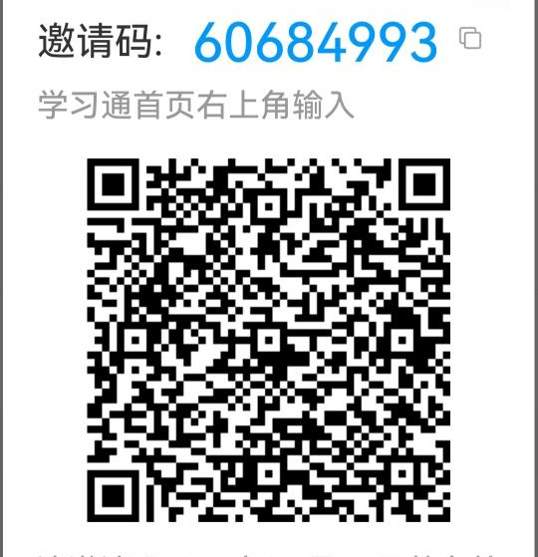
高等数学1学习通邀请码

- 高等数学2
高等数学2的重修通过线下进行考试，报名重修的学生名单已导入学习通，如未查到课程请通过学习通进行信息绑定，方法：我—设置—账号管理—绑定学号和学校。请根据要求完成学习通上作业，计入平时成绩，如有问题请在学习通咨询。考试时间：2025年12月6日下午15:00-15:40，考试地点：J3A-203。具体考试信息见附件3。
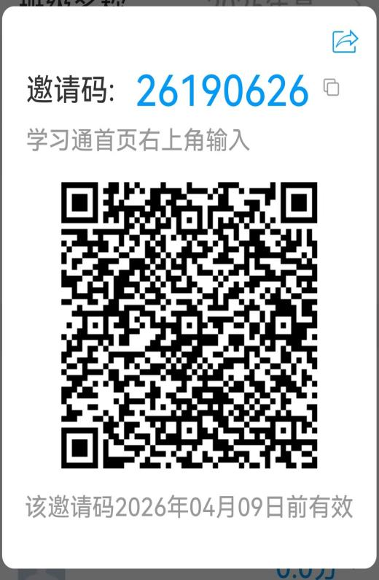
高等数学2学习通邀请码
- 大学英语1/实用英语1
大学英语1/实用英语1的重修通过线下进行考试，报名重修的学生名单已导入学习通，请看学习通的通知部分，如未查到课程请通过学习通进行信息绑定，方法：我—设置—账号管理—绑定学号和学校。根据要求完成作业，计入平时成绩。考试时间：2025年12月6日08:00-09:00，考试地点：J3A-203。具体考试信息见附件3。
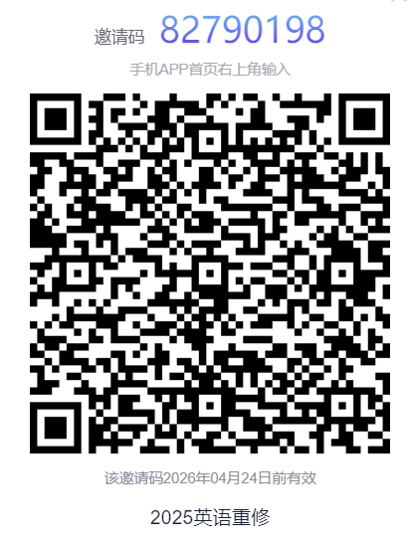
大学英语1/实用英语1学习通邀请码

- 大学英语2/实用英语2/大学英语（专本连读）4
大学英语2/实用英语2的重修通过线下进行考试，报名重修的学生名单已导入学习通，请看学习通的通知部分，如未查到课程请通过学习通进行信息绑定，方法：我—设置—账号管理—绑定学号和学校。根据要求完成作业，计入平时成绩。考试时间：2025年12月6日09:20-10:20，考试地点：J3A-202、J3A-203、J3A-204、J3A-205。具体考试信息见附件3。
大学英语2/实用英语2学习通邀请码
- 大学日语1/大学日语2
大学日语1/大学日语2的重修通过线下进行考试，报名重修的学生名单已导入学习通，请看学习通的通知部分，如未查到课程请通过学习通进行信息绑定，方法：我—设置—账号管理—绑定学号和学校。根据要求完成作业，计入平时成绩。考试时间：12月6日09:20-10:20，考试地点：J3B-205。具体考试信息见附件3。
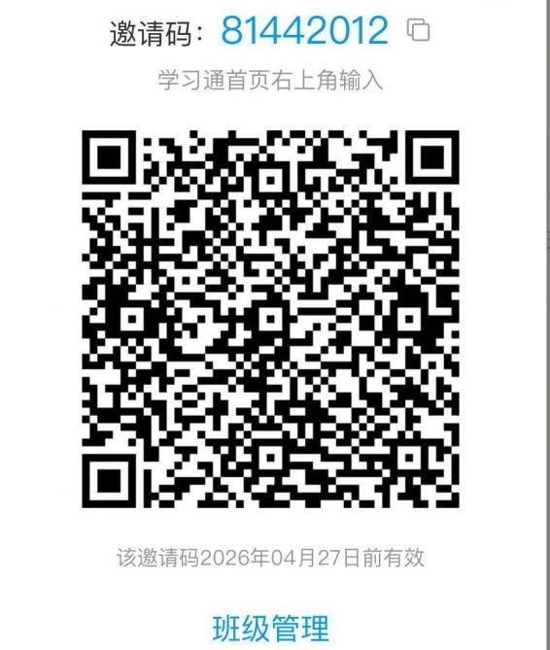
大学日语1/大学日语2学习通邀请码
- 体育（在校生）
已报名体育重修的在校生，名单已导入学习通，按照老师要求学习，并按要求完成签到、学习、作业。如未查到课程请通过学习通进行信息绑定，方法：我—设置—账号管理—绑定学号和学校。请重修的同学加入下面的QQ群，考试时间：2025年12月6日14:00-16:00、2025年12月7日14:00-16:00，考试地点：体育馆一楼篮球场地。
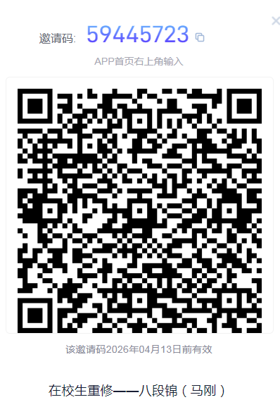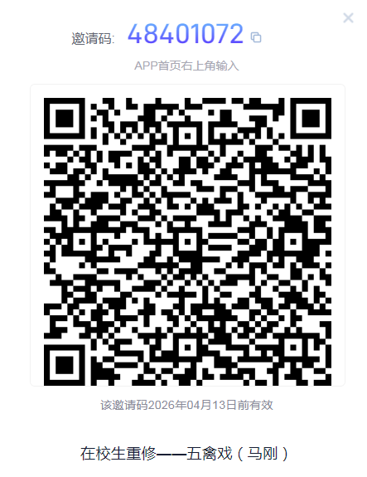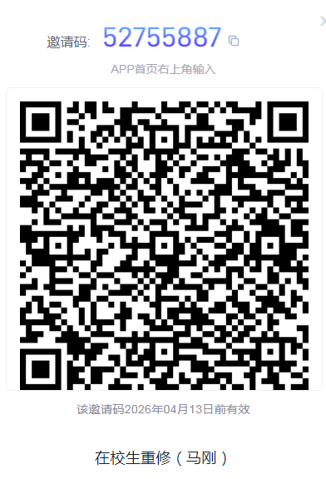
在校生重修-八段锦 在校生重修-五禽戏 在校生重修-24式太极拳
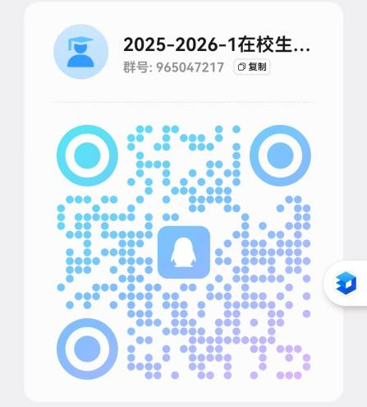
在校生重修咨询QQ群
- 体育（结业生）
已报名体育重修的在校生，名单已导入学习通，按照老师要求学习，并按要求完成签到、学习、作业。如未查到课程请通过学习通进行信息绑定，方法：我—设置—账号管理—绑定学号和学校。请重修的同学加入下面的QQ群，考试时间：2025年12月6日14:00-16:00、2025年12月7日14:00-16:00，考试地点：体育馆一楼篮球场地。
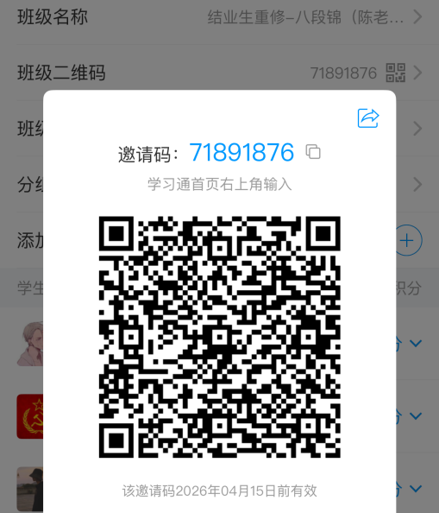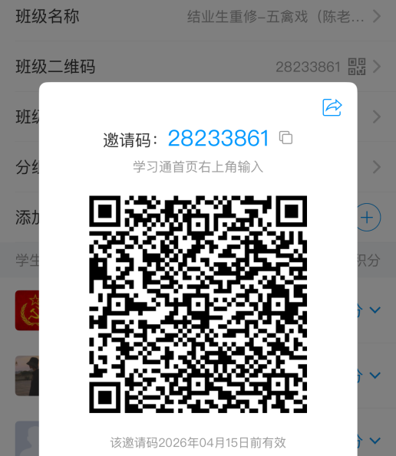
结业生重修-八段锦 结业生重修-五禽戏
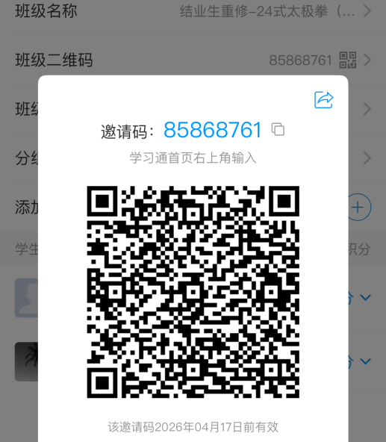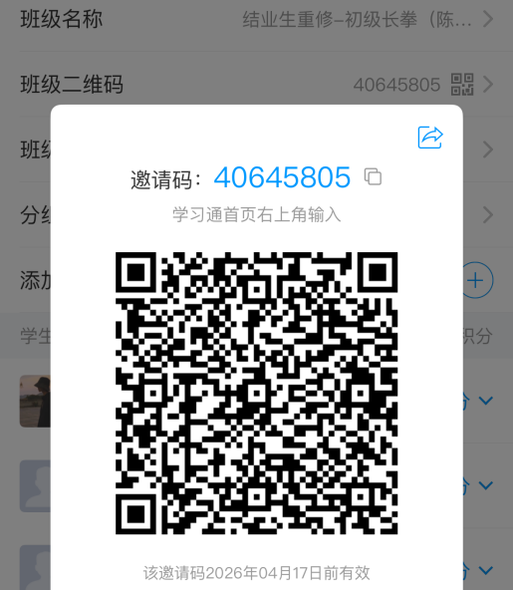
结业生重修-24式太极拳 结业生重修-初级长拳
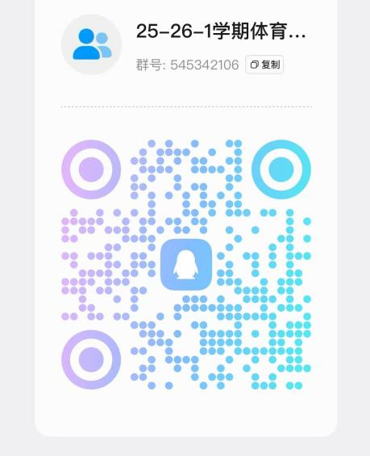
结业生重修咨询QQ群
- 大学语文
大学语文（应用文写作、口语沟通技巧）重修请用大学慕课APP，输入课堂码：84A9YW或扫码进入慕课堂重修班进行学习，按照要求完成练习、测验、作业。本课程的线下考试软件为学习通，报名重修的学生名单已导入学习通，如未查到课程请通过学习通进行信息绑定，方法：我—设置—账号管理—绑定学号和学校，通过我的课程查询。考试时间：2025年12月7日10:40-11:40，考试地点：J3A-203。具体考试信息见附件3。
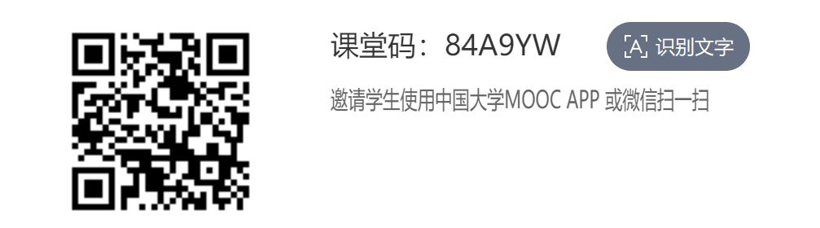
慕课堂课堂码

2025-2026-1学期《计算机信息技术》课程考试重修安排

《计算机信息技术》课程重修通过线下进行考试，报名重修的学生请扫码加入学习通，并根据要求完成学习通上作业，计入平时成绩。
考试地点：产业园-B410、产业园-B414。如有问题可加入下面的QQ群咨询。

《计算机信息技术》重修考试时间：2025.12.7 08:30-10:00
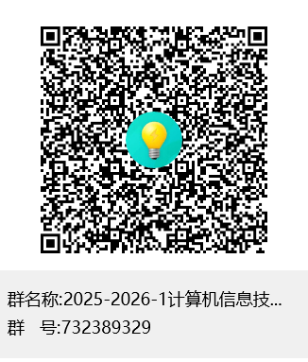
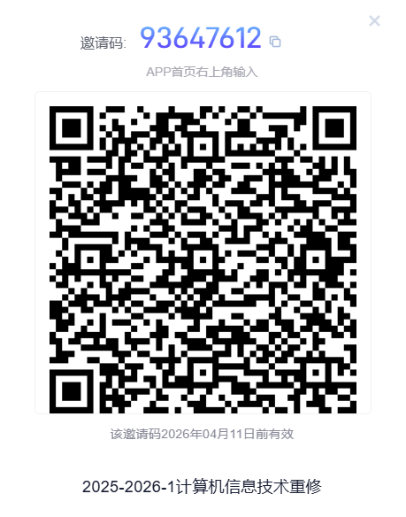

计算机信息技术重修学习通邀请码 计算机重修咨询QQ群

